**Великая Отечественная война**

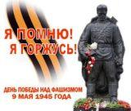

Что меня потрясло в войне?  
 Я немного знаю о Великой Отечественной войне. О событиях тех лет могу судить только по книгам, фильмам, которые показывали в наши дни.

Битва под Москвой, в которой мы отстояли столицу, не дав фашистам захватить главный город страны.

Курская дуга – великое танковое сражение, где наши войска остановили немцев.

Блокадный Ленинград – мужество и героизм мирных жителей.

Севастополь, Одесса, Керчь…

Труженики тыла, все, кто помогал фронту, миллионы погибших людей под бомбами, снарядами, в концлагерях Освенцима и Бухенвальда, сожженных заживо, умерших от голода детей и стариков.  
Описать все ужасы Второй Мировой войны просто невозможно. Потрясает все.

Накануне 70-летия победы нашего народа над фашистами особенно восхищают люди – ветераны той далекой войны: добрые, трогательные, сохранившие молодость души. А самое страшное, что их осталось очень и очень мало.

Сочинение ученика 4 г класса

Мясникова Кирилла

**История моей семьи – часть истории родной страны.**

Все члены нашей многочисленной семьи – коренные сибиряки! Четыре поколения уже прожили свою жизнь и продолжают жить в посёлке Малиновка, став частью его истории. Получается, что историю делают люди, такие как мои мама, бабушки и дедушки, которые отдали многие годы учительской профессии.

А началось всё с Александры Фёдоровны и Андрея Николаевича Толмачёвых – моих прапрадедушки и прапрабабушки. В нашей семье их все звали бабуля и дедуля.В 30-е годы Александра Фёдоровна учительствовала на селе в Алтайском крае, работала в три смены: первая и вторая смены - дети, а третья -  ликбез для их родителей. А Андрей Николаевич работал трактористом в колхозе с. Бобровка. Их очень уважали сельчане. Согласно семейной легенде, когда деду надо было ехать на конференцию в район, крестьяне наткали холста, покрасили его в защитный цвет и сшили полувоенный костюм, так что наш дедуся оказался самым нарядным, ведь все тогда одевались во что придётся.

Бабуля много лет учила детей в начальной школе. Она знала очень хорошо немецкий язык, татарский, шорский. Хорошо умела играть на балалайке, домбре, гитаре. Моя мама рассказывала, что даже в последние дни своей жизни (а прожила бабуля 70 лет), она советовала ей, как лучше меня готовить к школе. За свой нелёгкий труд бабуля награждена многими медалями за труд в тылу в годы Великой Отечественной войны в период послевоенного восстановления народного хозяйства.

До войны окончил школу в Верх - Ненинке и курсы трактористов, работал трактористом,

помощником бригадира тракторной бригады. В 1940 году дедуля ушёл в Красную Армию. А в 1941 году началась война. В армию был призван Ельцовским комиссариатом Алтайского края в сентябре 1940года. Служил в 68 полку МВД- стрелком. Когда началась война, в 41 году был переведён в 198 полк МВД. С 1943 года и до конца войны был командиром стрелкового отделения 290 мотострелкового полка. Воевал на Украинском фронте. С 1945 по 1947 год принимал участие в ликвидации банд на Украине. Ранений не имел.

Он всегда вспоминал строки:

Не забыть мне пути фронтовые,  
Где нередко под шквальным огнём  
Возводили мосты мы стальные,  
Что разрушены были врагом.

Не раз судьба испытывала его. Может быть, для того, чтобы потом рассказать нам, своим детям и внукам, обо всём, что пришлось увидеть и испытать... А может быть, и потому, что мысль о смерти никогда и не приходила к нему — юному, чистому, верному. Ему мечталось о другом:

...Всё равно мы мечтали  
Тогда о рассвете,  
О таком, чтобы с ним  
К нам пришла тишина.  
И от этой мечты прибывали  
К нам силы.  
Мы, мечтая, старались вовсю.  
Как ни трудно, ни тяжко  
нам было  
Отстояли мы землю свою.

Память о мирных довоенных днях помогала им тогда в 1941—1945 добыть Победу. Память о Победе и о войне поможет нам отстоять этот хрупкий и непрочный мир сейчас.

Чем ты заплатишь нам, война,  
За безвозвратные потери?  
Мы заплатили уж сполна  
За то, что мы живём и верим.  
Память, память... Что без тебя человек?

Награды: Медаль «За победу на Кавказе», Медаль «За победу над Германией», Медаль «30 лет Победы в Великой Отечественной войне 1945-1975», Медаль «40 лет Победы в Великой Отечественной войне 1945-1985», Медаль «50 лет Победы в Великой Отечественной войне 1945-1995»

Домой в Алтайский край вернулся в 1947 году. Работал старшим шофёром в ОВНК. В Малиновку приехал со своей семьёй в 1959 году. До выхода на заслуженный отдых работал водителем в ОППО - 8 (отряд противопожарной службы).

Трудовые награды: Много грамот и благодарностей за добросовестный труд, Звание «Отличник социалистического Соревнования» - 1971 год, Звание «Отличник социалистического Соревнования» - 1971 год, Нагрудный знак «Отличный пожарник».

Мы будем всегда благодарны своим родным и помнить их великие заслуги.

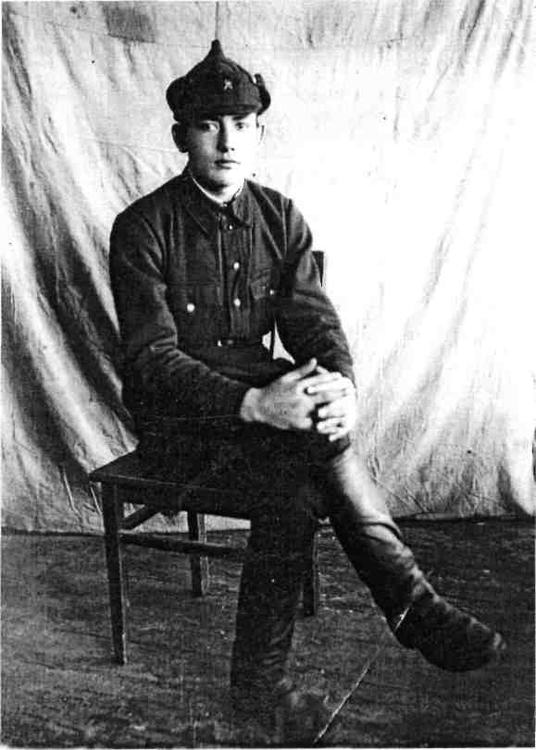 Сочинение Драловой Елены Александровны

**Великая Отечественная война**

Я должен всё переупрямить,  
 Всё помнить, бывшее окрест.  
 Тот, кто зачёркивает память,  
 На будущее ставит крест.  
 А. Абрамов

Всё дальше уходит в историю Великая Отечественная война. О ней много рассказано, но самыми убедительными документами я считаю бесхитростные фронтовые письма и открытки скромных авторов, видевших войну своими глазами. Бережно хранимые и передаваемые от поколения к поколению в нашей семье, эти письма являются данью памяти моему дедушке Владимира Немых, прабабушке Раисы Немых, её братьям Владимиру, Михаилу, Николаю, сестрам Лизе и Елене. В нашей семье воевал каждый второй. К сожалению, судьба не всех из них нам известна. И мы, пытаясь восстановить недостающие сведенья, обращались в архивы.

Мы, потомки, обязаны по крупицам собрать правду о войне, о неповторимой тяжёлой работе, которую во все времена наши защитники называли «обыкновенным делом, которое должно добросовестно выполнять». И они выполняли, умудряясь между труднейшими боями, устав от многочасового продвижения с техникой по болотам и морям, в дождь и в пургу, в немногие свободные минуты найти время, чтобы написать несколько строк домой. В этих письмах почти ничего о себе, никаких жалоб, а только трогательная забота о судьбе родных и всей страны. Эти письма рассказывают не только о том, как человек воевал, но и как остался Человеком. Потому что за спиной воина-солдата оставались не только пепелища, стоны, лязг железа, смерть, но и Пушкин, Толстой. Это и делало моего прадеда и других его соотечественников сильными духовно, не давало черстветь их сердцам.

Очерк ученика 8 г класса

Степнова Олега

**СОЧИНЕНИЕ**

**«Вклад моей семьи в летопись Великой Отечественной войны»**.

Великая Отечественная….

Это страшное, заставляющее содрогаться слово звучит на устах старшего поколения нашей Родины. Война вечно жива в памяти героев-участников жестоких и кровавых событий 1941-1945 годов. Война жива в детях этих людей. Война продолжает жить в каждом из нас.

Не прошла она и мимо моей семьи. Гулом самолётов и громом миномётных орудий страшная военная трагедия XX века навсегда останется в сердце моего деда. Она не только в его военных наградах, но и в памяти обо всех погибших товарищах.

Невыносимая боль Великой Отечественной войны всегда будет отражаться в слезах моей бабушки: рядом с фотографией членов нашей семьи лежит похоронка на её отца.

Каждый шаг, каждое новое продвижение наших войск, каждая наша победа в океане крови, страданий, героизма простых русских людей навсегда останутся в истории. Воюют, прежде всего, люди. Прежде всего, нужно благодарить их, а не маршалов и генералов. Вспомним, какой ценой доставалась нам каждая победа.

Отец моей бабушки погиб под Сталинградом, в боях, когда Волга пылала от разлившегося в ней мазута. Он сражался за остатки города, растянувшегося на 50 километров, половину которого заняли фашисты. Здесь наших солдат удерживали не страх, не Волга, а ненависть к врагу. И здесь погиб мой прадед. На протяжении всей войны люди пытались приспособиться и выжить... И им это удавалось. Сегодня многие, родившиеся уже после роковых 1941-1945 гг., иногда говорят об этой страшной трагедии: «Мы выдержали и это, прожили и эту войну» или «Наша страна вынесла и это страшное испытание». Но не они прожили Великую Отечественную войну, они как раз и живут после неё. А прошли это кровавое испытание те, кто сложил свою жизнь за жизнь Родины. Прошли эту войну ветераны, о которых не заботится государство. Надо бы чаще вспоминать об этом.

Хочется верить, что люди помнят о стражах нашей Отчизны, нуждающихся в нашей поддержке. Знаю одно: это и моя Война, и моя Победа.

Сочинение ученика 4 г класса

Меркулова Дениса